**UNIVERSIDAD TECNOLÓGICA DE PEREIRA**

**DOCUMENTO DE ARQUITECTURA, VISIÓN Y ALCANCE**

**PROYECTO: EGRESADOS UTP**

**INTEGRANTES: LUIS MIGUEL MARULANDA, SEBASTIAN PULGARIN, CAMILO TAPASCO.**

**Contenido**

1. Introducción               5

1.1. Propósito        5

1.2. Alcance            5

1.3. Definiciones, siglas y abreviaturas              5

1.4. Referencias   5

1.5. Visión General    5

2. Vista global del producto 6

2.1. Perspectiva del producto 6

2.2. Supuestos y dependencias  6

3. Características del producto 7

3.1. Objetivos de negocio 7

3.2. Características principales 7

3.3. Otras características           7

4. Usuario 7

4.1. Perfil de los interesados 7

4.2. Perfiles de usuario 8

5. Limitaciones    8

6. Alcance            9

7. Descripción Técnicas de desarrollo 9

8. Historias de Usuario    10

9. Gestión de riesgos     27

10. Vista de 4+1 (Artículo Philippe B. Kruchten) 28

10.1. Vistas de escenarios (Diagrama de casos de uso) 28

10.2. Vista de procesos (Diagrama de actividades y secuencias) 43

10.3. Vista Lógica (Diagrama de clases) 50

10.4. Vista de desarrollo (Diagrama de componentes) 51

10.5. Vista de implementación o física (Diagrama de despliegue) 52

11. Requerimientos de documentación            53

12. Información adicional      53

No se tiene información adicional        53

13. Conclusiones 53

14. Bibliografía 54

# Introducción

# Propósito

El propósito de este documento es dar una visión general de la arquitectura de software que se usará para el desarrollo del sistema observatorio de egresados, plasmando las diferentes funcionalidades y características haciendo uso del modelo de vistas 4+1.

# Alcance

En función de los objetivos establecidos para el desarrollo de la página, se pretende conseguir la implementación del producto en el menor tiempo posible, como consecuencia de la corta duración del periodo para desarrollo, considerando también que es necesario enfocar el proyecto a cumplir con los requisitos funcionales y no funcionales en aras de tener un producto de calidad.

# Definiciones, siglas y abreviaturas

MVC: Modelo Vista Controlador.

SU: Super Usuario.

Admin: Administrador.

UTP: Universidad Tecnológica de Pereira

# Referencias

Planos Arquitectónicos: El Modelo de “4+1” Vistas de la Arquitectura de Software. Philippe Kruchten

La Guía de Scrum: La Guía Definitiva de Scrum: Las Reglas del Juego. Ken Schwaber, Jeff Sutherland.

# Visión General

Con el fin de establecer un orden para implementar la página web, se pretende utilizar la metodología Scrum, con la cual se podrán agilizar los procesos y tareas, persiguiendo siempre el cumplimiento de las metas propuestas para cada iteración.

# Vista global del producto

# Perspectiva del producto

Se pretende implementar una página web a manera de software independiente al no tener relación con otros sistemas. Mediante esta aplicación sencilla, se podrá acceder de manera ágil a las últimas noticias de interés para los egresados de la UTP, además, estos egresados podrán registrarse para obtener un perfil e interactuar de manera más personal. Finalmente, la aplicación podría centralizar información importante de egresados, al contar con una base de datos donde los usuarios guardarán su información llegando incluso a poder personalizar perfiles.

# Supuestos y dependencias

**Supuestos**

Habrá mucha participación del product Owner.

El desarrollo será ágil y preciso en cuanto a procesos.

La metodología escogida permitirá entregar el producto en el tiempo establecido.

Los tiempos para las iteraciones serán suficientes para cumplir con los requisitos de estas.

**Dependencias**

Los requisitos no funcionales generarán dependencia en todos los procesos.

Poco tiempo para el desarrollo del producto final.

Herramientas de desarrollo con curvas de aprendizaje diversas.

Utilización de Herramientas como Github y Git.

# Características del producto

# Objetivos de negocio

Desarrollar un producto funcional, con la posibilidad de ser escalado a futuro y con el fin de mostrarse como una alternativa rentable a la necesidad de una plataforma para la interacción entre los egresados de la UTP y la universidad. El producto, además de ser funcional pretende ser utilizado desde cualquiera de sus funciones, ya que se ha determinado una alta prioridad en el valor de negocio para la mayoría de las historias de usuario.

# Características principales

- Manejo de sesiones para los diferentes usuarios.

- Principales operaciones de bases de datos (CRUD), para gestionar noticias y usuarios.

- Interfaz sencilla.

# Otras características

- Seguridad para los usuarios.

- Eficacia en las transacciones.

- Velocidad de navegación.

# Usuario

# Perfil de los interesados

Egresados: Receptores de la información que será publicada en la página web, lo que los convierte en usuarios clave al ser quienes interactúan con el contenido y toman la decisión de pertenecer y mantenerse registrados en el sistema.

Administrativos y docentes: En vista de que gran parte de los administrativos y docentes son egresados de la UTP en cualquiera de sus modalidades, es de reconocer que estos representan una cantidad significativa de personas las cuales podrían beneficiarse de esta página web.

Direcciones de los diferentes programas académicos: En su necesidad de divulgar información importante para los egresados, necesitan de esta página web para compartir de manera fácil los contenidos que se deseen. Adicionalmente, es importante recalcar que son quienes tienen información de los egresados de los diferentes programas.

Oficina de egresados UTP: Emiten comunicados que resultan de interés para los egresados, y que resultan de gran utilidad estando en formato digital.

Oficina de comunicaciones y Campus Informa UTP: Al ser el canal de divulgación que utiliza la universidad, cuentan con noticias valiosas para los egresados que pueden resultar perdiéndose entre los alumnos, por lo que sería fundamental la integración de estos a la página web y a los contenidos que ofrece.

# Perfiles de usuario

A pesar de que pueden existir muchos interesados en el proyecto, es importante tener en cuenta que la participación de ellos podría hacerse a través de tres perfiles de usuario diferentes:

Administrador: Perfil encargado de aprobar los perfiles de egresado, de gestionarlos y de gestionar publicaciones nuevas (noticias) ya sea para crearlas, modificarlas, listarlas o eliminarlas.

Egresado: Perfil que podrá visualizar las noticias, agregar amigos a su círculo de amigos y recibirá información nueva publicada por los administradores.

Super Usuario: Perfil encargado de gestionar los administradores de la plataforma, cabe resaltar que es un perfil único, y podrá hacer las operaciones básicas de las bases de datos (CRUD) con cualquier administrador.

# Limitaciones

- La página web funcionará de manera más similar a la de un blog que de red social.

- La página web no contará con un chat.

- La página web no estará enfocada a manejo de datos multimedia.

- La página web será desarrollada en poco tiempo, lo que le implica restricciones de calidad.

- La página web no tendrá un sistema propio de correos electrónicos.

# Alcance

Esta página web pretende llegar a todos los involucrados de tal manera que puedan satisfacer las necesidades que tienen al momento de comenzar a utilizar la página web. Es destacable mencionar que el alcance siempre estará en función del tiempo para este caso de desarrollo, en vista de que se pretende terminar en el menor plazo posible. Sin embargo, también hay que considerar que al utilizar una metodología ágil se pretenden alcanzar los objetivos y metas que tenga el desarrollo de esta página, con el fin de cumplir con los requisitos funcionales.

# Descripción Técnicas de desarrollo

Para el desarrollo de la página web se utilizará un framework MVC que permitirá una implementación ágil, ya que se utilizará la metodología SCRUM para asignar los roles y las actividades a lo largo de cada uno de los procesos a llevar a cabo.

Con la utilización de la metodología SCRUM, se entiende que habrá iteraciones y que conforme el tiempo y desarrollo avancen, existirán variaciones en los roles de los integrantes del equipo, con el fin de que se adapten a las diferentes tareas y contribuyan de diferentes maneras a la obtención de un producto final funcional.

# Historias de Usuario

|  |  |  |
| --- | --- | --- |
| **Historia de Usuario** | | |
| **Número:01** | **Nombre: Realizar Inscripción** | |
| **Prioridad en Negocio: Alta** | | **Responsable: Team Member 1 (Desarrollador)** |
| **Rol: Egresado** | | **Iteración Asignada: No especificado** |
| **Descripción: El usuario puede crear una cuenta de egresado diligenciando un formulario.** | | |
| **Observaciones: Utilizar el panel de inscripción será posible sin haber iniciado sesión en el sistema.** | | |
| **Criterio de Aceptación: Los campos del panel para inscripción deberán tener validación de los datos.** | | |
| **Mockup:** | | |

|  |  |  |
| --- | --- | --- |
| **Historia de Usuario** | | |
| **Número:02** | **Nombre: Iniciar Sesión** | |
| **Prioridad en Negocio: Alta** | | **Responsable: Team Member 1 (Desarrollador)** |
| **Rol: Super Usuario, Administrador, Egresado** | | **Iteración Asignada: No especificado** |
| **Descripción: El usuario contará con un panel con los campos respectivos para realizar su identificación en el sistema.** | | |
| **Observaciones: Iniciar sesión será el mismo para todos los perfiles de usuario.** | | |
| **Criterio de Aceptación: Los campos deben tener validaciones correctas.** | | |
| **Mockup:** | | |

|  |  |  |
| --- | --- | --- |
| **Historia de Usuario** | | |
| **Número:03** | **Nombre: Recuperar Contraseña** | |
| **Prioridad en Negocio: Media** | | **Responsable: Team Member 1 (Desarrollador)** |
| **Rol: Egresado, Administrador, Superusuario** | | **Iteración Asignada: No especificado** |
| **Descripción: El usuario contará con un panel desde el cual podrá recuperar su contraseña en caso de olvido.** | | |
| **Observaciones: La alternativa de recuperación de contraseñas podrá ser una clave generada por el sistema.** | | |
| **Criterio de Aceptación: Validación correcta de las direcciones de correo electrónico ingresadas en este panel (que sean de usuarios existentes).** | | |
| **Mockup:** | | |

|  |  |  |
| --- | --- | --- |
| **Historia de Usuario** | | |
| **Número:04** | **Nombre: Ver Noticias** | |
| **Prioridad en Negocio: Alta** | | **Responsable: Team Member 1 (Desarrollador)** |
| **Rol: Egresado, Administrador** | | **Iteración Asignada: No especificado** |
| **Descripción: El usuario podrá visualizar un panel con las noticias disponibles en el sistema.** | | |
| **Observaciones: Las noticias podrían tener imágenes, además, el egresado por ejemplo no contará con los botones de modificar y eliminar noticia.** | | |
| **Criterio de Aceptación:**  **Existencia de la posibilidad de desplazarse a través de las noticias, viendo el título y el cuerpo (contenido) de cada noticia.** | | |
| **Mockup:** | | |

|  |  |  |
| --- | --- | --- |
| **Historia de Usuario** | | |
| **Número:05** | **Nombre: Ver Perfil** | |
| **Prioridad en Negocio: Alta** | | **Responsable: Team Member 1 (Desarrollador)** |
| **Rol: Super Usuario, Administrador, Egresado** | | **Iteración Asignada: No especificado** |
| **Descripción: El usuario contará con un panel desde el cual podrá ver su información.** | | |
| **Observaciones: No es relevante que se vean la totalidad de los datos del usuario.** | | |
| **Criterio de Aceptación: Se deben visualizar los datos principales del usuario.** | | |
| **Mockup:** | | |

|  |  |  |
| --- | --- | --- |
| **Historia de Usuario** | | |
| **Número:06** | **Nombre: Cambiar Contraseña** | |
| **Prioridad en Negocio: Alta** | | **Responsable: Team Member 1 (Desarrollador)** |
| **Rol: Super Usuario** | | **Iteración Asignada: No especificado** |
| **Descripción: El usuario contará con un panel desde el cual podrá modificar la clave actual para acceder al sistema.** | | |
| **Observaciones: Es fundamental la verificación de todos los campos.** | | |
| **Criterio de Aceptación: Los Campos deben ser validados y se debe modificar correctamente la clave en la base de datos.** | | |
| **Mockup:** | | |

A continuación, las historias de usuario exclusivas del rol de administrador:

|  |  |  |
| --- | --- | --- |
| **Historia de Usuario** | | |
| **Número:07** | **Nombre: Crear Noticias** | |
| **Prioridad en Negocio: Alta** | | **Responsable: Team Member 1 (Desarrollador)** |
| **Rol: Administrador** | | **Iteración Asignada: No especificado** |
| **Descripción: El usuario tendrá la posibilidad de crear noticias desde un perfil de administrador, en cualquier momento.** | | |
| **Observaciones: Cada noticia deberá estar compuesta por cuerpo y título.** | | |
| **Criterio de Aceptación: Las noticias deberán tener cuerpo y título (al menos), y esto deberá ser validado para poder almacenarlas en la base de datos del sistema.** | | |
| **Mockup:** | | |

|  |  |  |
| --- | --- | --- |
| **Historia de Usuario** | | |
| **Número:08** | **Nombre: Eliminar Noticias** | |
| **Prioridad en Negocio: Alta** | | **Responsable: Team Member 1 (Desarrollador)** |
| **Rol: Administrador** | | **Iteración Asignada: No especificado** |
| **Descripción: El usuario podrá eliminar sus propias noticias.** | | |
| **Observaciones: Un administrador solo podrá eliminar una noticia que él mismo haya publicado.** | | |
| **Criterio de Aceptación: Las noticias deberán eliminarse por completo del sistema cuando el administrador así lo decida.** | | |
| **Mockup:** | | |

|  |  |  |
| --- | --- | --- |
| **Historia de Usuario** | | |
| **Número:09** | **Nombre: Modificar Noticias** | |
| **Prioridad en Negocio: Alta** | | **Responsable: Team Member 1 (Desarrollador)** |
| **Rol: Administrador** | | **Iteración Asignada: No especificado** |
| **Descripción: El usuario tendrá la opción de modificar las noticias (ya sea en título o cuerpo)** | | |
| **Observaciones: Cada administrador podrá modificar sus propias noticias.** | | |
| **Criterio de Aceptación: Las noticias deberán ser modificadas en todo el sistema (Es decir, incluso en la base de datos)** | | |
| **Mockup:** | | |

|  |  |  |
| --- | --- | --- |
| **Historia de Usuario** | | |
| **Número:10** | **Nombre: Crear Egresados** | |
| **Prioridad en Negocio: Alta** | | **Responsable: Team Member 1 (Desarrollador)** |
| **Rol: Administrador** | | **Iteración Asignada: No especificado** |
| **Descripción: El usuario podrá ver un panel en el que se encuentren las solicitudes de egresados para registrar nuevos perfiles.** | | |
| **Observaciones: Todos los nuevos registros deben estar en este panel hasta no ser aprobados.** | | |
| **Criterio de Aceptación: Ver la información del registro para ver si sí pertenece a un egresado, contando con la posibilidad de aprobar o rechazar solicitud.** | | |
| **Mockup:** | | |

|  |  |  |
| --- | --- | --- |
| **Historia de Usuario** | | |
| **Número:11** | **Nombre: Eliminar Egresados** | |
| **Prioridad en Negocio: Alta** | | **Responsable: Team Member 1 (Desarrollador)** |
| **Rol: Administrador** | | **Iteración Asignada: No especificado** |
| **Descripción: El usuario contará con una opción para poder eliminar usuarios con perfiles de egresados fraudulentos o inconsistentes.** | | |
| **Observaciones: Los criterios para la eliminación de perfil dependen del administrador.** | | |
| **Criterio de Aceptación: Cualquier usuario de “Egresado” podrá eliminarse desde acá.** | | |
| **Mockup:** | | |

|  |  |  |
| --- | --- | --- |
| **Historia de Usuario** | | |
| **Número:12** | **Nombre: Modificar Egresados** | |
| **Prioridad en Negocio: Alta** | | **Responsable: Team Member 1 (Desarrollador)** |
| **Rol: Administrador** | | **Iteración Asignada: No especificado** |
| **Descripción: El usuario podrá modificar la información de los egresados** | | |
| **Observaciones: No se registran** | | |
| **Criterio de Aceptación: La información que reemplazará la anterior, deberá ser validada** | | |
| **Mockup:** | | |

|  |  |  |
| --- | --- | --- |
| **Historia de Usuario** | | |
| **Número:13** | **Nombre: Visualizar Egresados** | |
| **Prioridad en Negocio: Alta** | | **Responsable: Team Member 1 (Desarrollador)** |
| **Rol: Administrador** | | **Iteración Asignada: No especificado** |
| **Descripción: El usuario contará con un panel, desde el cual se podrá ver la lista de egresados en el sistema.** | | |
| **Observaciones: Se debe listar solo egresados con cuenta activa, no los que se hayan registrado, pero no hayan sido aprobados.** | | |
| **Criterio de Aceptación: Existencia de una lista donde se observen todos los egresados de la plataforma en un orden como por ejemplo (alfabético)** | | |
| **Mockup:** | | |

Finalmente, Historias de Usuario exclusivas del Super usuario

|  |  |  |
| --- | --- | --- |
| **Historia de Usuario** | | |
| **Número:14** | **Nombre: Ver Administradores** | |
| **Prioridad en Negocio: Alta** | | **Responsable: Team Member 1 (Desarrollador)** |
| **Rol: Super Usuario** | | **Iteración Asignada: No especificado** |
| **Descripción: El usuario contará con un panel donde se podrán visualizar los administradores registrados.** | | |
| **Observaciones: Todos los administradores le pertenecen al super usuario.** | | |
| **Criterio de Aceptación: Posibilidad de ver de manera ordenada los administradores que tiene la página en el momento de utilizar esta función.** | | |
| **Mockup:** | | |

|  |  |  |
| --- | --- | --- |
| **Historia de Usuario** | | |
| **Número:15** | **Nombre: Modificar Administradores** | |
| **Prioridad en Negocio: Alta** | | **Responsable: Team Member 1 (Desarrollador)** |
| **Rol: Super Usuario** | | **Iteración Asignada: No especificado** |
| **Descripción: El usuario podrá modificar los datos de algún administrador.** | | |
| **Observaciones: No se registran.** | | |
| **Criterio de Aceptación: Los nuevos datos deben ser validados antes de ser cambiados.** | | |
| **Mockup:** | | |

|  |  |  |
| --- | --- | --- |
| **Historia de Usuario** | | |
| **Número:16** | **Nombre: Crear Administradores** | |
| **Prioridad en Negocio: Alta** | | **Responsable: Team Member 1 (Desarrollador)** |
| **Rol: Super Usuario** | | **Iteración Asignada: No especificado** |
| **Descripción: El Super Usuario contará con un panel desde el cual se podrán crear nuevas cuentas de administrador.** | | |
| **Observaciones: No se registran** | | |
| **Criterio de Aceptación: Los administradores creados se deben guardar en la base de datos y tener información válida** | | |
| **Mockup:** | | |

|  |  |  |
| --- | --- | --- |
| **Historia de Usuario** | | |
| **Número:17** | **Nombre: Eliminar Administradores** | |
| **Prioridad en Negocio: Alta** | | **Responsable: Team Member 1 (Desarrollador)** |
| **Rol: Super Usuario** | | **Iteración Asignada: No especificado** |
| **Descripción: El usuario contará con un panel desde el cual podrá eliminar administradores registrados en el sistema.** | | |
| **Observaciones: Se deberá confirmar la eliminación.** | | |
| **Criterio de Aceptación: Las eliminaciones deben reflejarse en la base de datos.** | | |
| **Mockup:** | | |

# Gestión de riesgos

El equipo debe estar comprometido a lo largo de todo el desarrollo para evitar inconvenientes de incumplimiento.

La planificación para cada iteración se realizará con el tiempo prudente.

Se evaluarán las necesidades del product owner cuando sea necesario, respetando los plazos de entrega para cada iteración.

Los desarrolladores cuentan equipos de cómputo propios, desde los cuales podrán llevar a cabo las diferentes actividades sin llegar a perturbarlas en términos de tiempo.

Los desarrolladores aprenderán a utilizar las diferentes herramientas involucradas en el desarrollo, de tal manera que puedan cumplir los diferentes requisitos que estén en términos de la calidad.

# Vista de 4+1 (Artículo Philippe B. Kruchten)

# Vistas de escenarios (Diagrama de casos de uso)

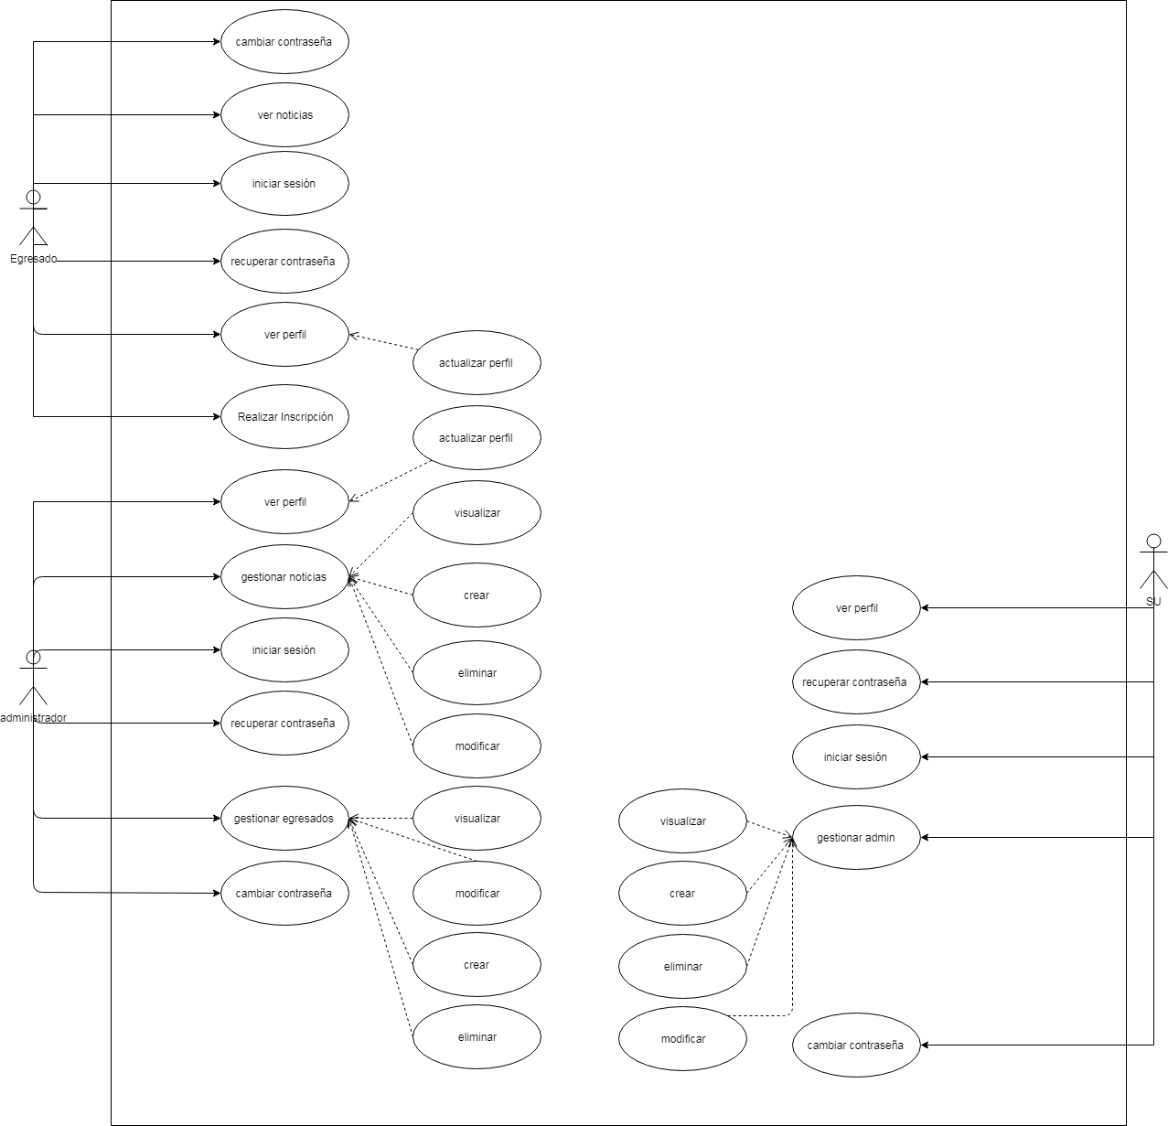

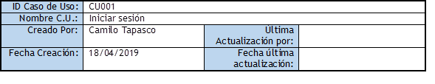

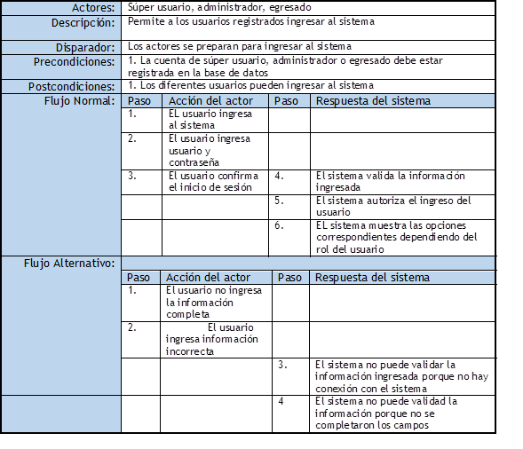

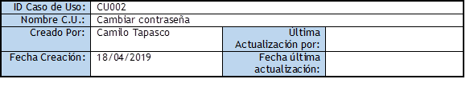

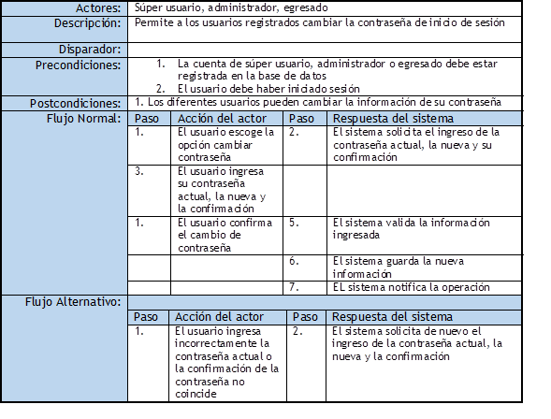

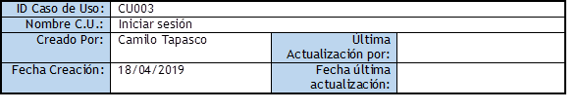

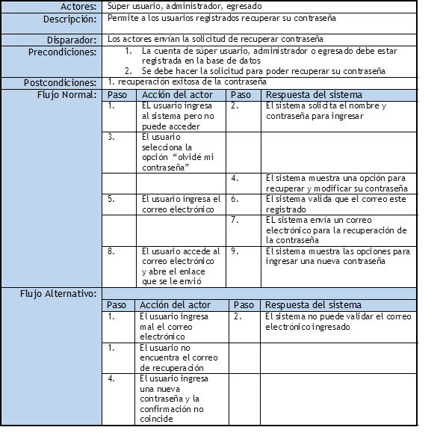

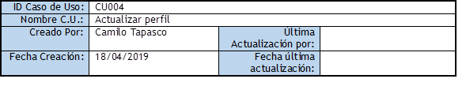

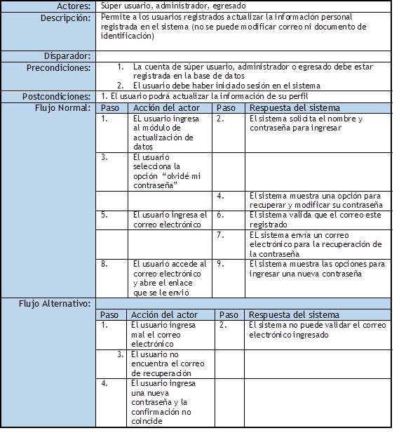

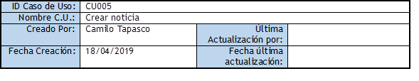

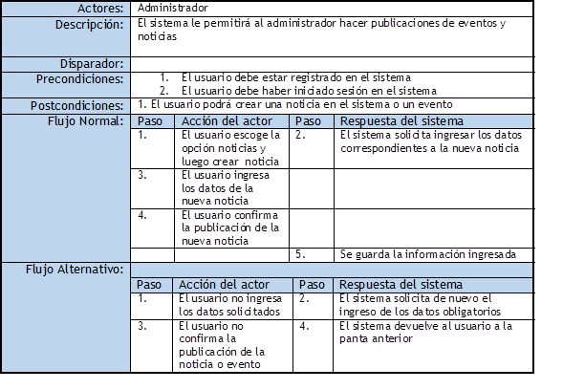

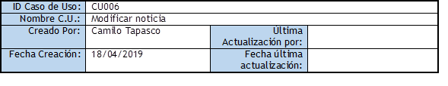

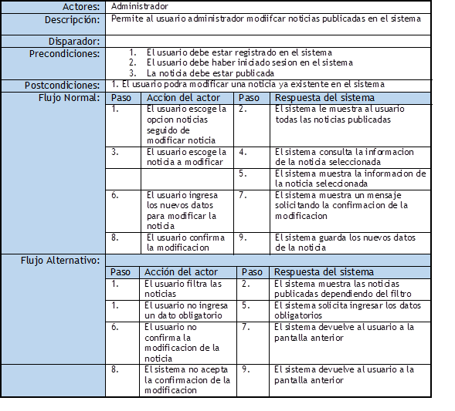

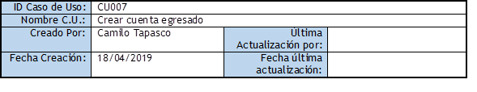

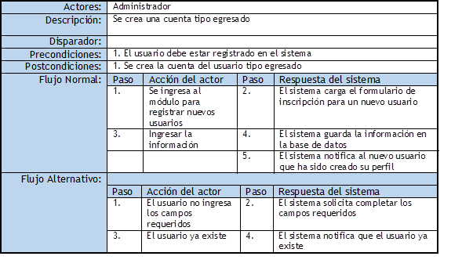

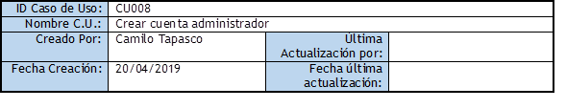

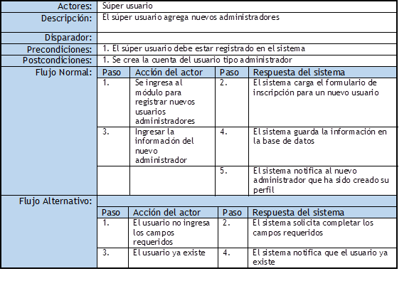

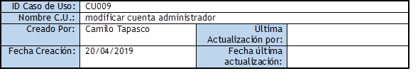

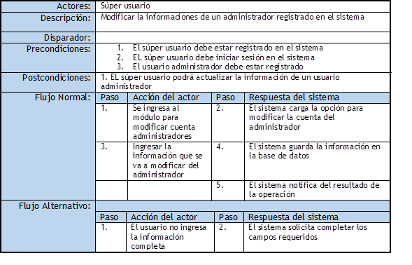

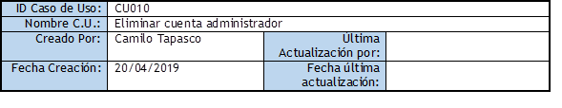

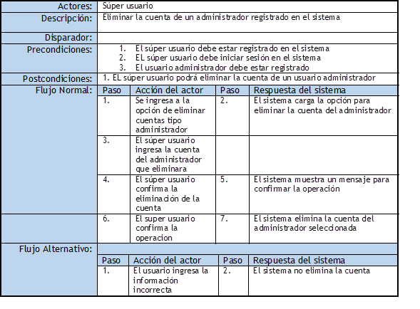

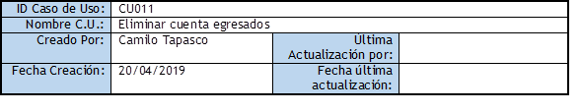

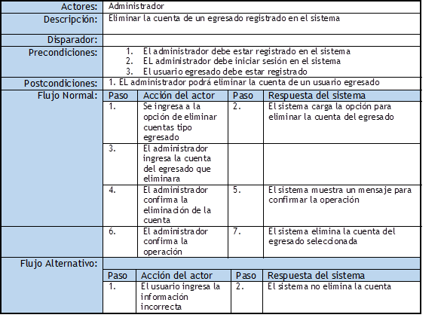

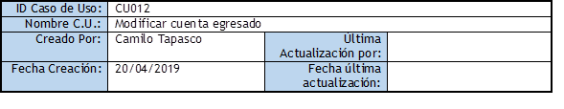

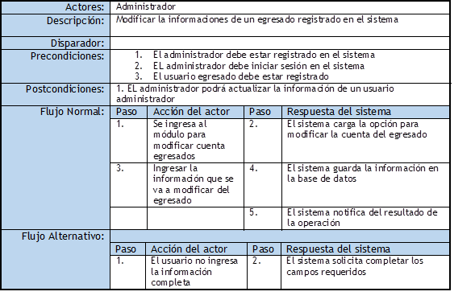

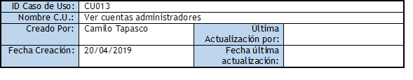

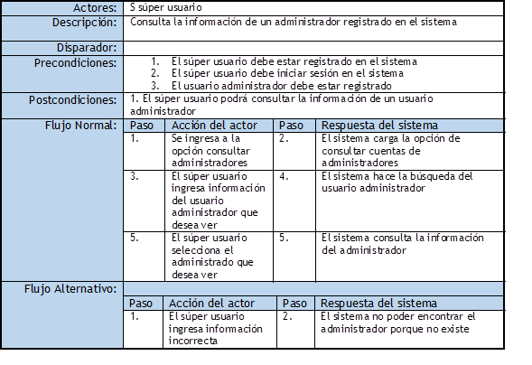

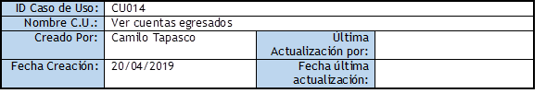

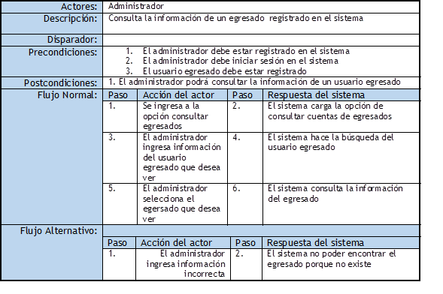

# Vista de procesos (Diagrama de actividades y secuencias)

Diagramas de Actividades

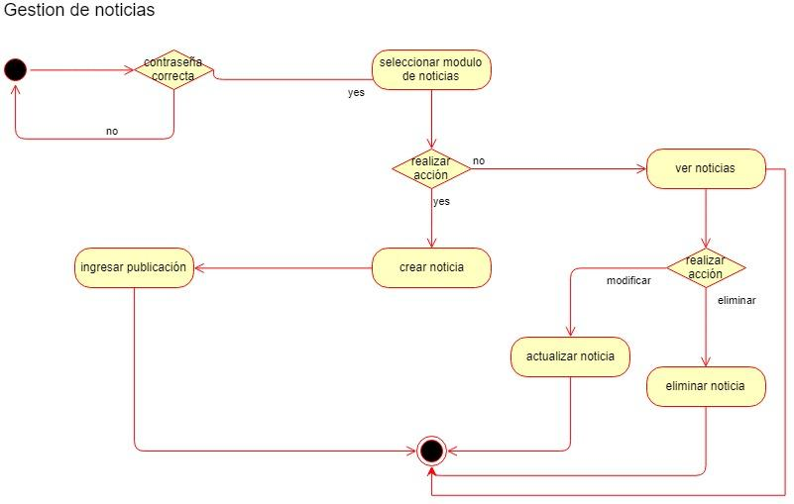

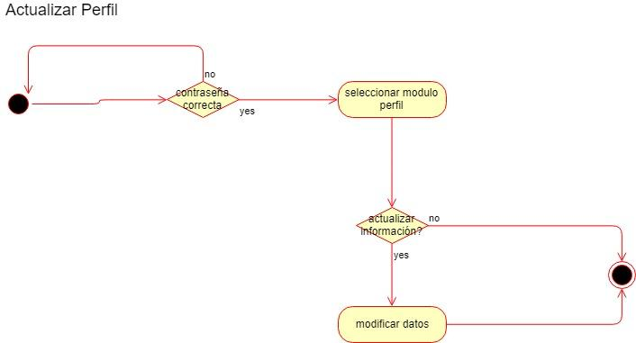

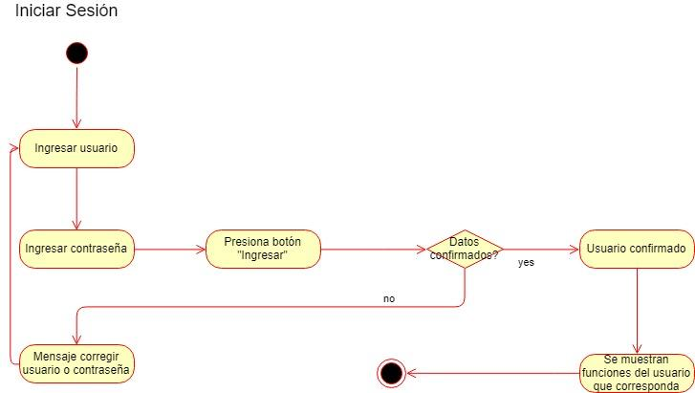

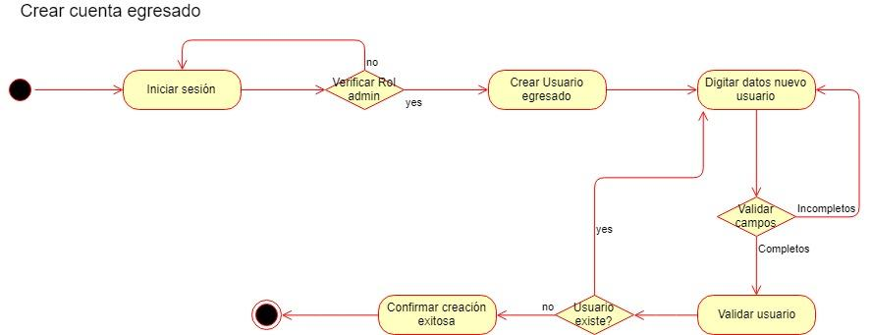

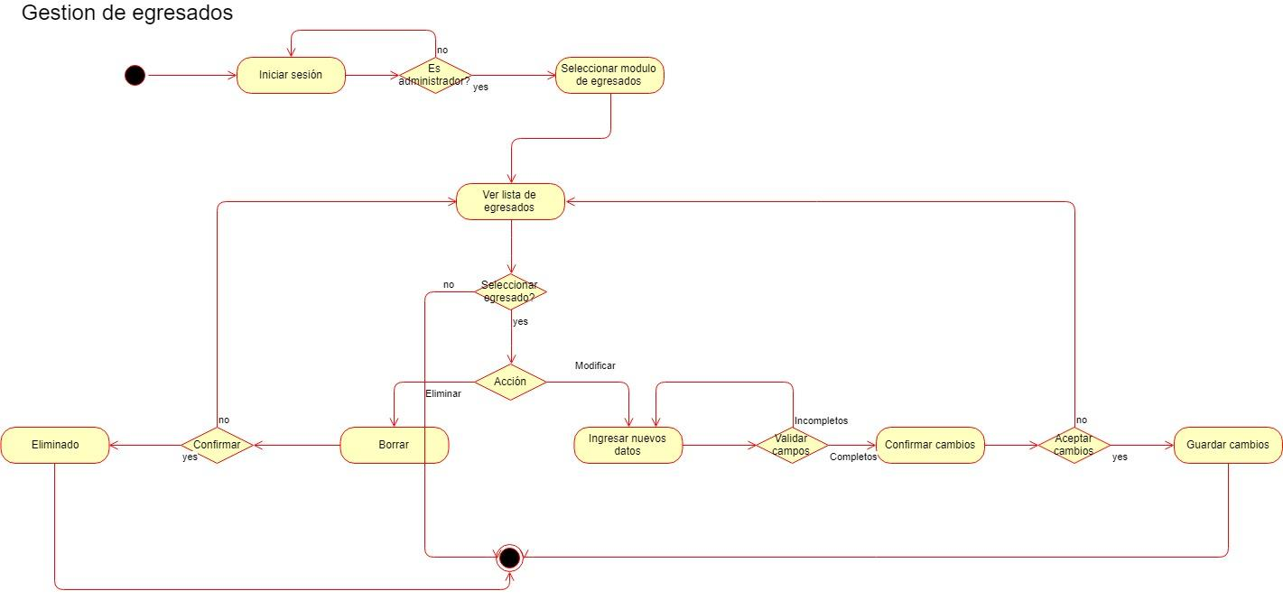

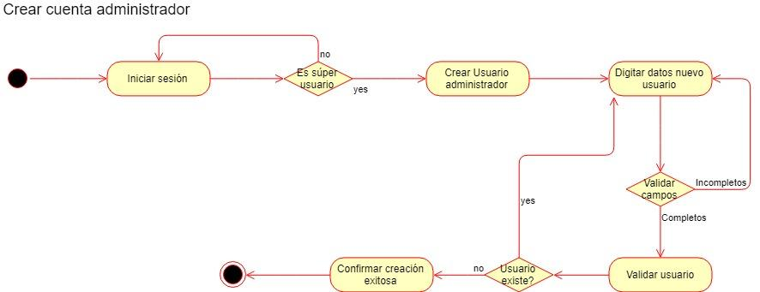

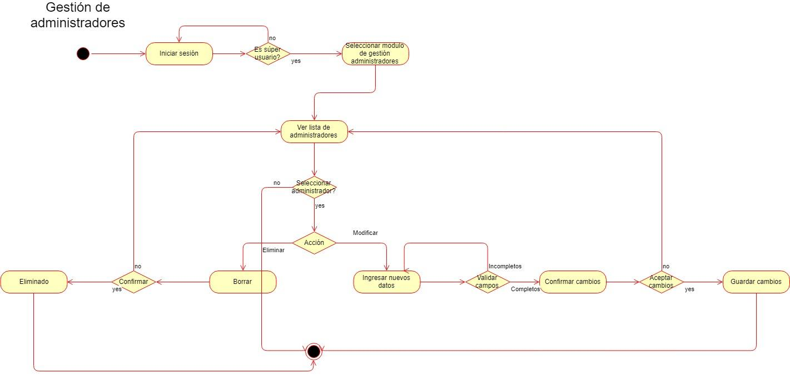

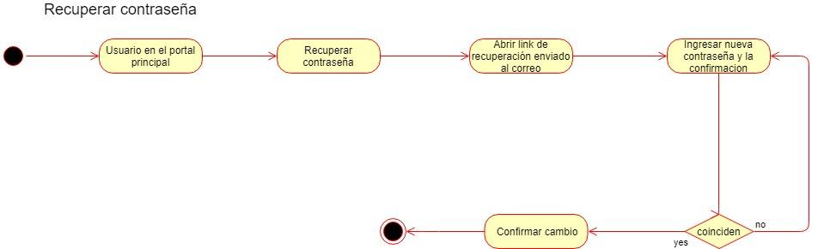

Diagramas de Secuencias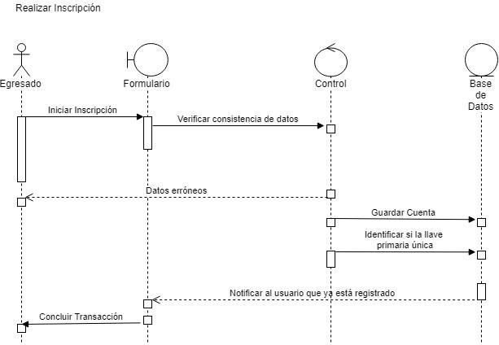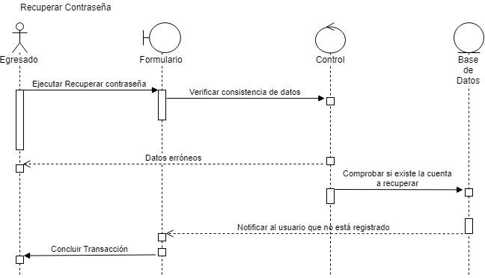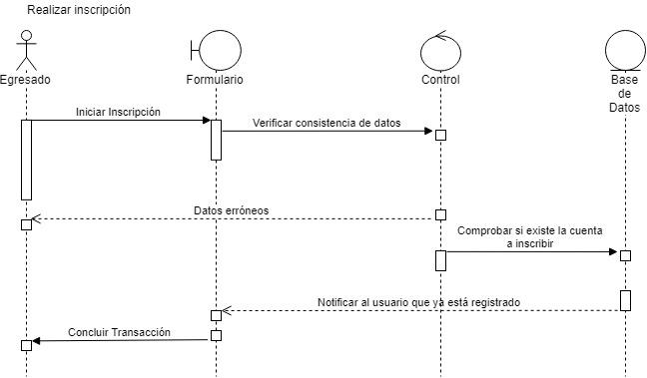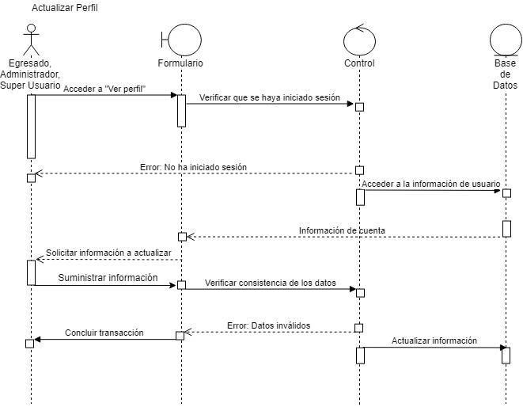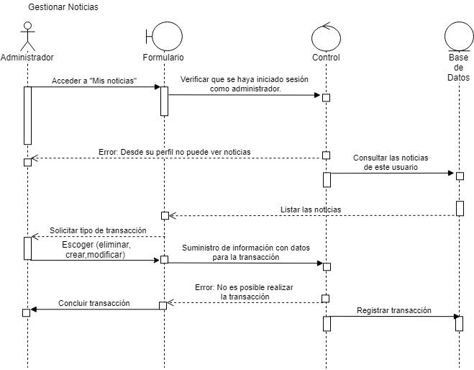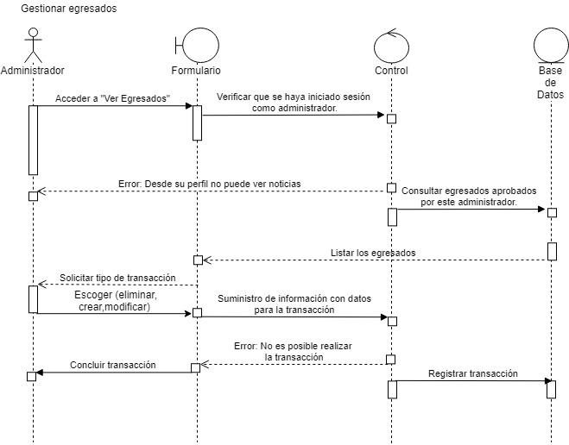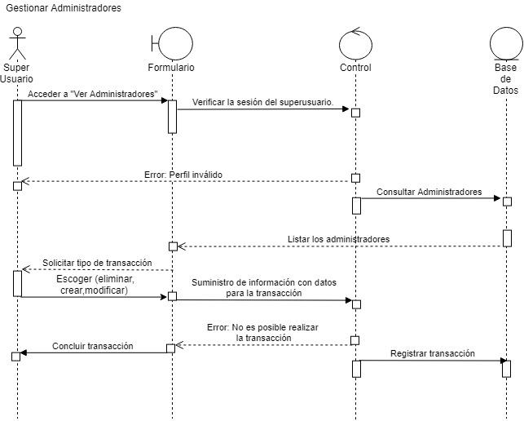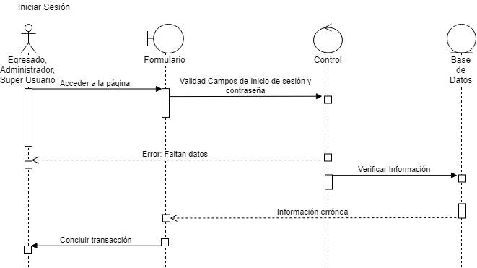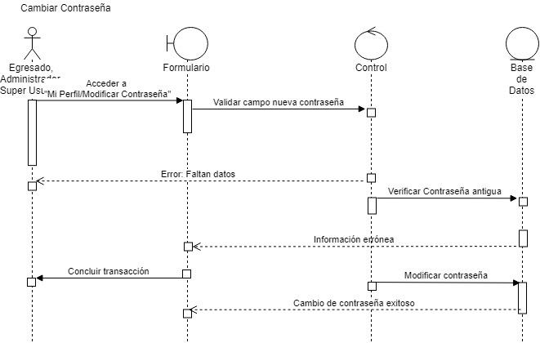

# Vista Lógica (Diagrama de clases)

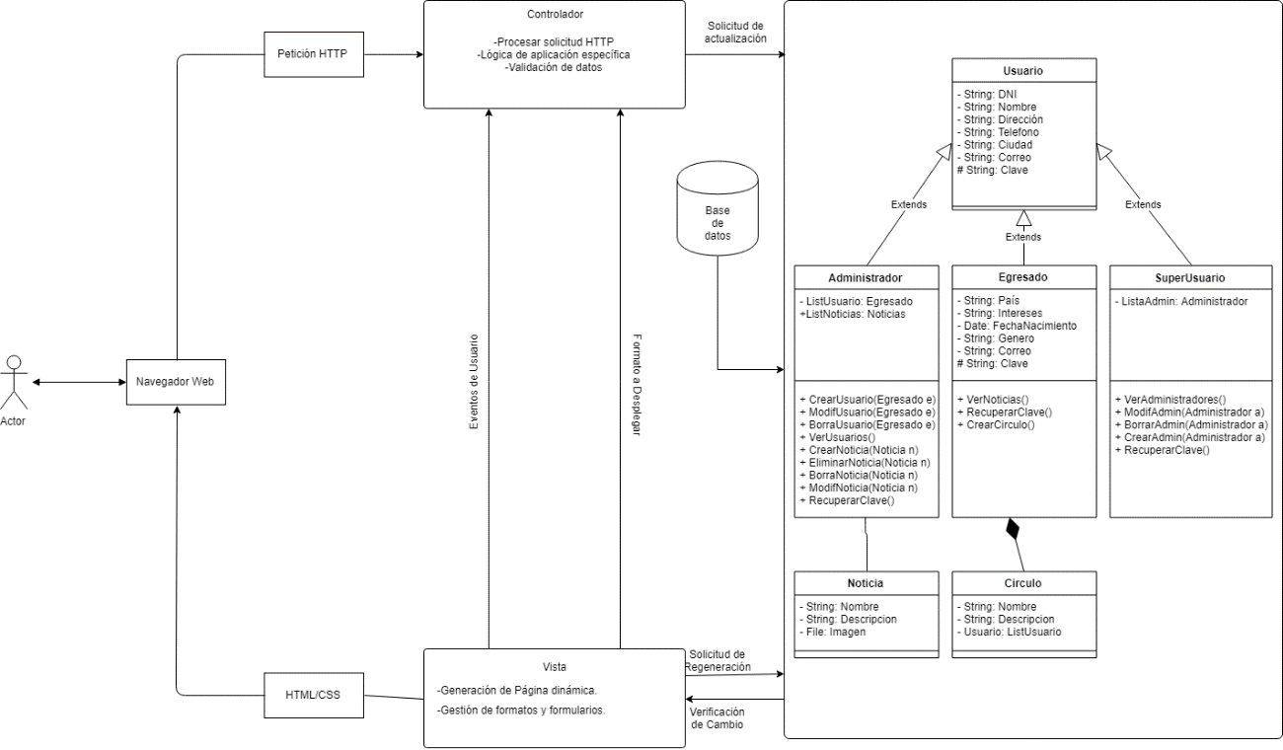

# Vista de desarrollo (Diagrama de componentes)

# Vista de implementación o física (Diagrama de despliegue)

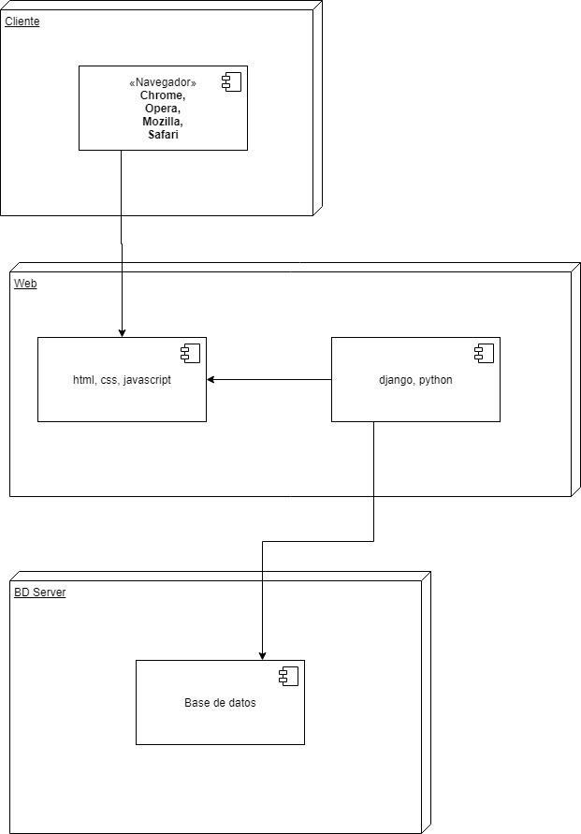

# Requerimientos de documentación

Se debe documentar la estructura y contenido del producto:

Definición y especificación de requerimientos

Procedimientos de desarrollo

Procedimientos de instalación y prueba

Descripción de Procesos

Arquitectura del sistema

Diseño del Modelo de datos

Descripción de procesos y servicios ofrecidos por el sistema

Documentación Técnica

# Información adicional

# No se tiene información adicional

# Conclusiones

Para desarrollar la página web será necesaria participación activa por parte de los integrantes del grupo.

La página web “egresados UTP” será de gran utilidad en vista de la cantidad de interesados que tiene.

Las funcionalidades de la aplicación tienen un gran valor de negocio en vista de la manera en cómo serán utilizadas.

La documentación es fundamental en todas las fases del desarrollo.

El tiempo será una de las principales restricciones para el desarrollo de la página web.

El alcance será amplio en función de los objetivos que persigue el proyecto.

# Bibliografía

Owius: El alcance de un proyecto de desarrollo de Software

<https://owius.com/el-alcance-de-un-proyecto-de-desarrollo-de-software/>

La Voz: Ejemplos de metas y objetivos de negocio

<https://pyme.lavoztx.com/ejemplos-de-metas-y-objetivos-de-negocio-4661.html>

Guía para la documentación de proyectos de software

<https://cs.uns.edu.ar/~ldm/mypage/data/oc/info/guia_para_la_documentacion_de_proyectos_de_software.pdf>

Planos Arquitectónicos: El Modelo de “4+1” Vistas de la Arquitectura del Software∗ Philippe Kruchten

<http://cic.puj.edu.co/wiki/lib/exe/fetch.php?media=materias:modelo4_1.pdf>